Вестник Вурнарского
№ 76
6 сентября 2024 г.

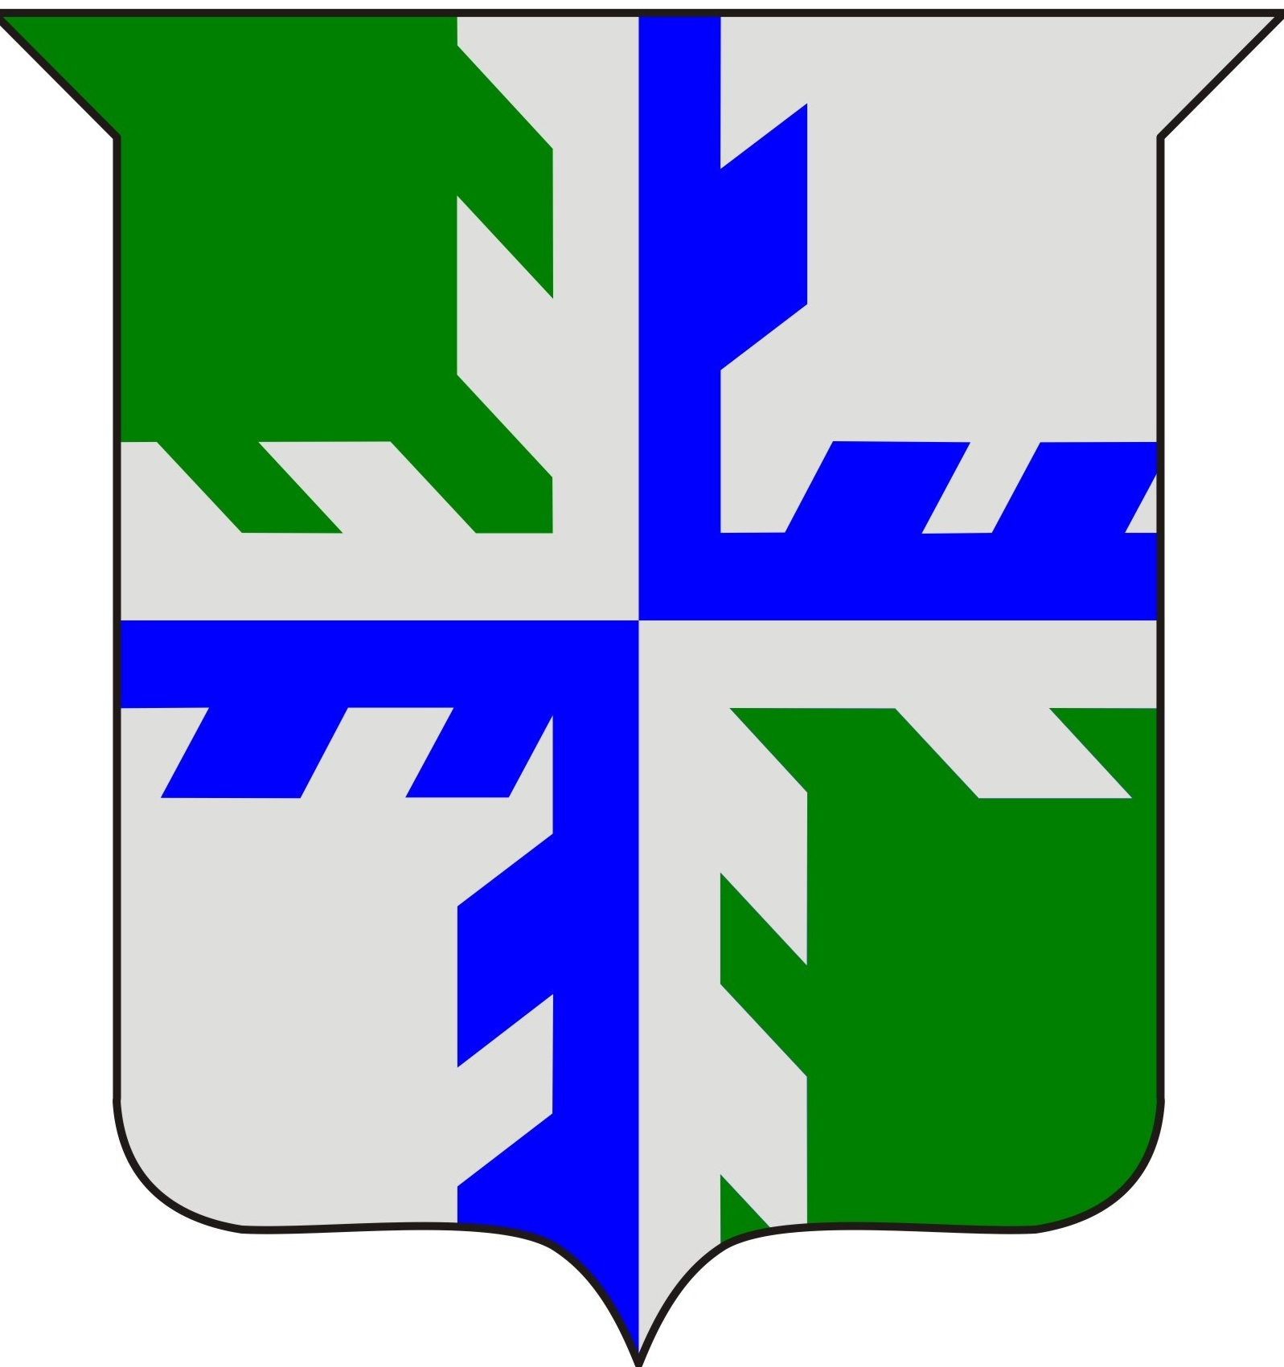
муниципального округа
www.vurnar.cap.ru

ПРОТОКОЛ

публичных слушаний по проекту решения Собрания депутатов о внесении изменений в Устав Вурнарского муниципального округа

Чувашской Республики

пгт.Вурнары 06 сентября 2024 года

Место проведения публичных слушаний: актовый зал администрации Вурнарского района, по адресу: Чувашская Республика, пгт.Вурнары, ул.Советская, д.20.
Время начала: 10 часов 00 минут.
Время окончания: 10 часов 25 минут.
Инициатор публичных слушаний: Собрание депутатов Вурнарского муниципального округа Чувашской Республики.
Организатор публичных слушаний: комиссия, назначенная решением Собрания депутатов Вурнарского муниципального округа Чувашской Республики от 10.07.2024 № 33/3.
Председательствующий: Глава Вурнарского муниципального округа Чувашской Республики Никандрова надежда Валериановна.
Секретарь: и.о. начальника отдела организационной, кадровой и юридической работы администрации Вурнарского муниципального округа Чувашской Республики Константинова Алина Николаевна
Основание для проведения публичных слушаний: решение Собрания депутатов Вурнарского муниципального округа Чувашской Республики от 10.07.2024 № 33/3 «О проведении публичных слушаний по проекту решения Собрания депутатов Вурнарского муниципального округа Чувашской Республики «О внесении изменений в Устав Вурнарского муниципального округа Чувашской Республики»».
Повестка дня: О проведении публичных слушаний по проекту решения Собрания депутатов Вурнарского муниципального округа Чувашской Республики «О внесении изменений в Устав Вурнарского муниципального округа Чувашской Республики».
Информирование населения о публичных слушаниях: решение Собрания депутатов Вурнарского муниципального округа Чувашской Республики от 10.07.2024 № 33/3 о назначении публичных слушаний с указанием даты, времени и места проведения публичных слушаний, проектные материалы были опубликованы:
- в информационном издании «Вестник Вурнарского муниципального округа» № 69 15 июля 2024 года,
- размещены на официальном сайте Вурнарского муниципального округа Чувашской Республики в информационно-телекоммуникационной сети «Интернет»;
- размещено извещение с помощью федеральной государственной информационной системы «Единый портал государственных и муниципальных услуг (функций)».
Предложения и замечания принимались с 01 августа по 04 сентября 2024 года. В период подготовки и проведения публичных слушаний письменных замечаний и предложений по обсуждаемому проекту решения не поступило.
В публичных слушаниях приняли участие 51 граждан.
Слушали: и.о.начальника отдела организационной, кадровой и юридической службы администрации Вурнарского района Чувашской Республики Константинову А.Н., которая ознакомила участников публичных слушаний с проектом решения о внесении изменений в Устав Вурнарского муниципального округа Чувашской Республики.
Выступил: глава Вурнарского муниципального округа Никандрова Надежда Валериановна. Ознакомила с положительным заключением Управления Министерства юстиции Российской Федерации по Чувашской Республике по рассмотрению проекта решения Собрания депутатов «О внесении изменений в Устав Вурнарского муниципального округа Чувашской Республики».
Предложения и замечания: не поступили.

Решили:
Одобрить и вынести на рассмотрение Собранию депутатов Вурнарского муниципального округа Чувашской Республики проект решения Собрания депутатов Вурнарского муниципального округа Чувашской Республики «О внесении изменений в Устав Вурнарского муниципального округа Чувашской Республики».

Протокол публичных слушаний подлежит размещению на официальном сайте Вурнарского муниципального округа Чувашской Республики в информационно-телекоммуникационной сети «Интернет» и опубликованию в информационном издании «Вестник Вурнарского района».

Председательствующий Никандрова Н.В.

Секретарь комиссии по организации Константинова А.Н.
и проведению публичных слушаний

Чувашская Республика
Глава Вурнарского муниципального округа

№5 от 06.09.2024 п.Вурнары

О назначении публичных слушаний

Руководствуясь Градостроительным кодексом Российской Федерации 29.12.2004 № 190-ФЗ, Земельным кодексом Российской Федерации от 25.10.2001 № 136-ФЗ, Федеральным законом от 06.10.2003 №131-ФЗ «Об общих принципах организации местного самоуправления в Российской Федерации», Уставом Вурнарского муниципального округа Чувашской Республики, решением Собрания депутатов Вурнарского муниципального округа Чувашской Республики от 22.03.2023 № 11/1 «Об утверждении Положения о порядке организации и проведения общественных обсуждений, публичных слушаний на территории Вурнарского муниципального округа Чувашской Республики», с учетом заключения комиссии по подготовке проектов внесения изменений в Правила землепользования и застройки Вурнарского муниципального округа Чувашской Республики от 29.08.2024 г., постановляю:
1. Назначить публичные слушания в целях выявления общественного мнения на 20.09.2024 года в 10:00 ч. в зале заседания администрации Вурнарского муниципального округа Чувашской Республики (пгт. Вурнары, ул. Советская, д. 20) по внесению изменений в Правила землепользования и застройки Вурнарского муниципального округа Чувашской Республики в части:
- включения в градостроительный регламент многофукциональной общественно-деловой зоны (ОД) вида разрешенного использования земельного участка «Блокированная жилая застройка» (код 2.3) в основные виды разрешенного использования земельных участков с минимальным размером земельного участка 10 кв.м.;
- включения в градостроительный регламент зоны застройки среднеэтажными жилыми домами (Ж3) вида разрешенного использования земельного участка «Блокированная жилая застройка» (код 2.3) в основные виды разрешенного использования земельных участков с минимальным размером земельного участка 10 кв.м.;
- включения в градостроительные регламенты зоны сельскохозяйственного использования (СХ1), зоны садоводческих или огороднических некоммерческих объединений граждан (СХ2), производственной зоны сельскохозяйственных предприятий (СХ3) в предельные размеры земельных участков вида разрешенного использования земельного участка «Сельскохозяйственное использование» минимальный предельный размер – 0,02 га, заменив «0,02» на «мин. 0,02».
2. Настоящее постановление вступает в силу после его официального опубликования в периодическом печатном издании «Вестник Вурнарского муниципального округа».

Глава муниципального округа Н.В. Никандрова

ЗАКЛЮЧЕНИЕ

публичных слушаний по проекту решения
Собрания депутатов о внесении изменений
в Устав Вурнарского муниципального округа
Чувашской Республики

пгт.Вурнары 06 сентября 2024 года

Публичные слушания назначены решением Собрания депутатов Вурнарского муниципального округа Чувашской Республики от 10.07.2024 № 33/3 «О проведении публичных слушаний по проекту решения Собрания депутатов Вурнарского муниципального округа Чувашской Республики «О внесении изменений в Устав Вурнарского муниципального округа Чувашской Республики». Оповещение о проведении публичных слушаний и проектные материалы опубликованы в информационном издании «Вестник Вурнарского муниципального округа» № 69 от 15 июля 2024 года, и на официальном сайте Вурнарского муниципального округа Чувашской Республики в информационно-телекоммуникационной сети «Интернет».
Предмет публичных слушаний: рассмотрение проекта решения Собрания депутатов Вурнарского муниципального округа Чувашской Республики «О внесении изменений в Устав Вурнарского муниципального округа Чувашской Республики».
Инициатор публичных слушаний: Собрание депутатов Вурнарского муниципального округа Чувашской Республики.
Организатор публичных слушаний: комиссия, назначенная решением Собрания депутатов Вурнарского муниципального округа Чувашской Республики от 10.07.2024 № 3/33.
В публичных слушаниях приняли участие 51 гражданин.
Публичные слушания были проведены 06 сентября 2024 года с 10 часов 00 минут до 10 часов 25 минут в актовом зале администрации Вурнарского района, по адресу: Чувашская Республика, пгт.Вурнары, ул.Советская, д.20.

Заключение о результатах публичных слушаний подготовлено на основе протокола публичных слушаний от 06 сентября 2024 года.
В период подготовки и проведения публичных слушаний письменных замечаний и предложений по обсуждаемому проекту решения не поступило
СОСТАВ РЕДАКЦИОННОГО СОВЕТА:
Председатель Редакционного Совета: Константинова А.Н. – заместитель начальника отдела организационной, кадровой и юридической работы администрации Вурнарского муниципального округа
Члены Редакционного Совета: | Адрес: ЧР. Вурнарский район.
Ильин А.С. - заведующий сектором информатизации администрации Вурнарского района | п.Вурнары. ул.Советская. д.20.
Анисимов С.Н. – депутат Собрания депутатов Вурнарского муниципального округа Чувашской Республики первого созыва (по согласованию) | Телефоны:
Чикмякова С.В. – главный редактор АУ «Редакция Вурнарской районной газеты «Путь победы» Минцифры Чувашии (по согласованию) | (8-83537) 2-58-85, 2-52-04.
 | Факс: (8-83537) 2-55-95
Отпечатано в АУ «Редакция Вурнарской районной газеты «+.нтер\ =ул.» («Путь победы»).  Чувашская Республика, Вурнарский район, п.Вурнары, ул.Советская, 15. Т. 2-52-30. | Объем 0,25 п.л. Тираж 50 экз. Заказ

Участники публичных слушаний РЕШИЛИ:

Одобрить и вынести на рассмотрение Собранию депутатов Вурнарского муниципального округа Чувашской Республики проект решения «О внесении изменений в Устав Вурнарского муниципального округа Чувашской Республики Заключение о результатах публичных слушаний подлежит размещению на официальном сайте Вурнарского района в информационно-телекоммуникационной сети «Интернет» и опубликованию в информационном издании «Вестник Вурнарского района».

Председательствующий ______________ Н.В.Никандрова

Члены комиссии по организации и проведению публичных слушаний: Шашкаров А.Г., Ильин С.П., Яковлев В.С.

Чувашская Республика
Администрация Вурнарского муниципального округа

ПОСТАНОВЛЕНИЕ

02.09.2024 г. № 964

пгт. Вурнары

О формировании фондов капитального ремонта многоквартирных домов, расположенных на территории Вурнарского муниципального округа Чувашской Республики, на счете регионального оператора – НО «Республиканский фонд капитального ремонта многоквартирных домов»

В соответствии с требованиями части 7 статьи 170 и части 4 статьи 172 Жилищного кодекса Российской Федерации, п.8 статьи 3 Закона Чувашской Республики от 23.07.2013 № 41 «О регулировании отдельных правоотношений в сфере организации проведения капитального ремонта общего имущества в многоквартирных домах, расположенных на территории Чувашской Республики и на основании письма Государственной жилищной инспекции Чувашской Республики от 21.06.2024 №5/02-147-5523, администрация Вурнарского муниципального округа постановляет:
1.Формировать фонд капитального ремонта многоквартирных домов, расположенных на территории Вурнарского муниципального округа Чувашской Республики, на счете регионального оператора - НО «Республиканский фонд капитального ремонта многоквартирных домов» согласно приложению к настоящему постановлению.
2. Контроль за исполнением настоящего постановления возложить на начальника отдела строительства, архитектуры, дорожного и жилищно-коммунального хозяйства администрации Вурнарского муниципального округа Чувашской Республики.

Глава Вурнарского муниципального
округа Чувашской Республики Н.В. Никандрова

Приложение
к постановлению администрации
Вурнарского муниципального
округа Чувашской Республики
от 02.09.2024 № 964

№ п/п | Наименование МО | Улица | № дома
1 | пгт. Вурнары | А.Иванова | 30

